 | Периодическое печатное издание – бюллетень  Бургинский вестник  Учрежден решением Совета Депутатов Бургинского сельского поселения | № 230  20 декабря  2023 года

П О С Т А Н О В Л Е Н И Е

От 18.12.2023 №225
д. Бурга
О внесении изменений в Постановление №61 от 18.03.2020г «О реестре размещения мест (площадок) накопления твердых коммунальных отходов на территории Бургинского сельского поселения»
В соответствии с пунктом 4 статьи 13.4 Федерального закона от 24 июня 1998 года № 89-ФЗ «Об отходах производства и потребления», Федеральным законом от 06 октября 2003 года №131-ФЗ «Об общих принципах организации местного самоуправления в Российской Федерации», Правилами обустройства мест (площадок) накопления твердых коммунальных отходов и ведения их реестра, утверждёнными постановлением Правительства Российской Федерации от 31 августа 2018 года № 1039

ПОСТАНОВЛЯЮ:
1.Внести изменения в реестр размещения мест (площадок) накопления твердых коммунальных отходов на территории Бургинского сельского поселения изложив его в новой редакции.
2.Наделить Фёдорову И.И. полномочиями по формированию и ведению реестра мест (площадок) накопления твердых коммунальных отходов на территории Бургинского сельского поселения.
3.Опубликовать постановление в бюллетене «Бургинский вестник», разместить на официальном сайте администрации Бургинского сельского поселения в информационно-телекоммуникационной сети Интернет.
4.Настоящее Постановление вступает в силу с момента опубликования.
Заместитель Главы администрации Р.М.Большакова

Приложение №2
к Постановлению
от 18.12.2023г. № 225

СХЕМА
размещения мест контейнерных площадок для сбора ТКО
на территории Бургинского сельского поселения:

1.д.Бурга, ул.Московская- пер.Новый

Широта: 58,7271° Долгота: 32,4667°

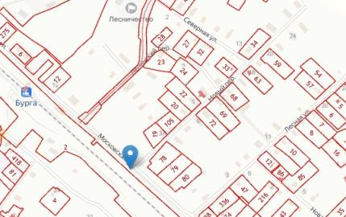

2.д.Бурга, ул.Московская у д.10-13
Широта: 58,7293° Долгота: 32,4623°
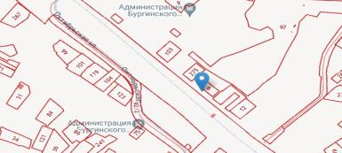
3.д.Бурга, ул.Московская,26 –АЗС
Широта: 58,7334° Долгота: 32,4605°

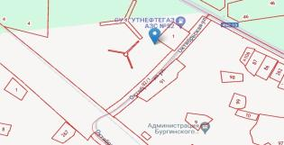
4. д.Бурга, ул.Тяговая Подстанция д.1
Широта: 58,7223° Долгота: 32,4792°
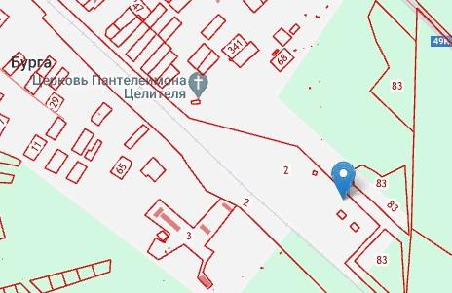
5. д.Бурга, ул.Тяговая Подстанция д.2
Широта: 58,7219° Долгота: 32,4798°

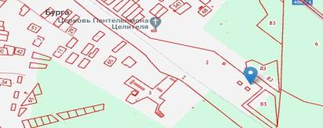

6.д.Бурга, ул.Октябрьская, 28
Широта: 58,7280° Долгота: 32,4605°
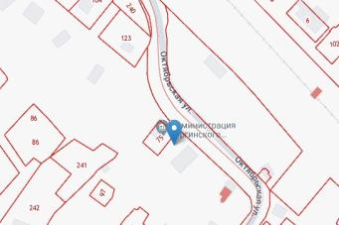

7. д.Бурга, ул.Новгородская, 3 – школа
Широта: 58,7271° Долгота: 32,4621°
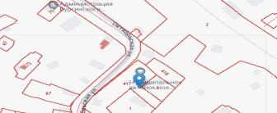

8.д.Бурга, ул.Новгородская, 16
Широта: 58,7258° Долгота: 32,4606°

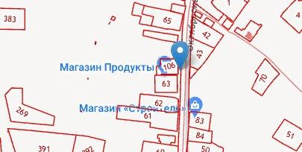
9. д.Бурга, ул.Новгородская, за д.28
Широта: 58,7248° Долгота: 32,4598°

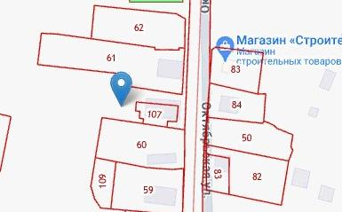

10.д.Бурга, ул.Новгородская, за д.34
Широта: 58,7231° Долгота: 32,4595°
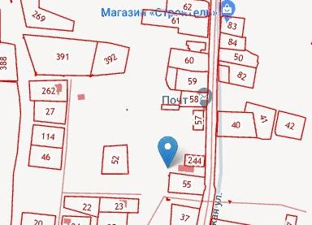
11.д.Бурга, ул.Гагарина, у д.12
Широта: 58,7226° Долгота: 32,4625°

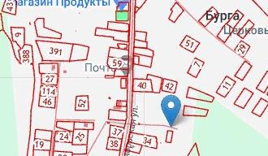

12.д.Бурга, ул.Гагарина, у д.14
Широта: 58,7217° Долгота: 32,4622°
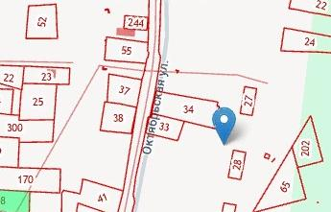
13.д.Бурга, ул.Гагарина, у д.16
Широта: 58,7210° Долгота: 32,4619°
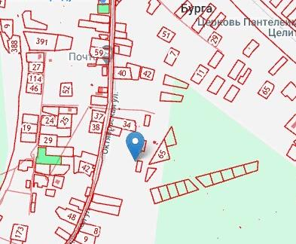
14.д.Бурга, ул.Новгородская- ул.Кировская
Широта: 58,7181° Долгота: 32,4571°

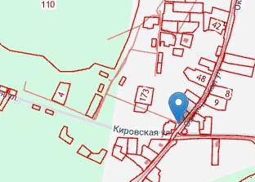
15.д.Бурга, ул.Мира, д.9-д.13
Широта: 58,7212° Долгота: 32,4563°
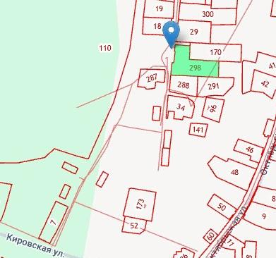
16.д.Влички, ул.Береговая, у д.20
Широта: 58,6875° Долгота: 32,4702°

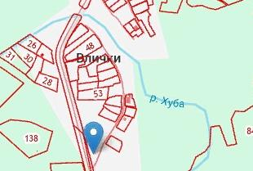
17.д.Капрпина Гора, ул.Главная, д.34
Широта: 58,6361° Долгота: 32,4871°
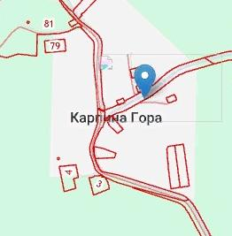
18.д.Медведь, ул.Урожайная
Широта: 58,6013° Долгота: 32,4922°
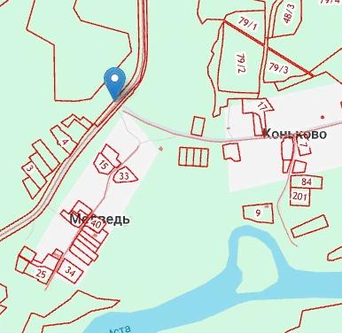
19.д.Лопотень, ул.Благодатная
Широта: 58,5549° Долгота: 32,4856°
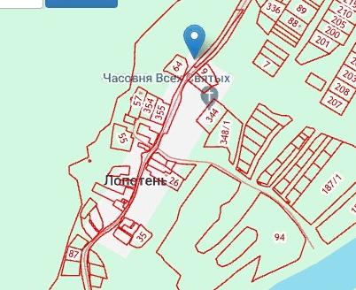

20.д.Дворищи, ул.Набережная –у кладбища
Широта: 58,6502° Долгота: 32,3475°
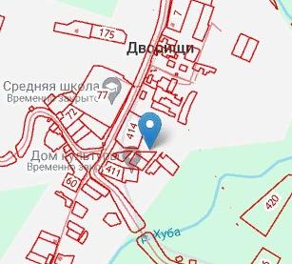
21. д. Дворищи, ул.Ветеранов, у д.39
Широта: 58,6532° Долгота: 32,3393°
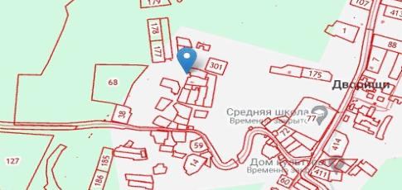
22.д.Старые Морозовичи, ул.Мстинская,

Широта: 58,5679° Долгота: 32,2418°
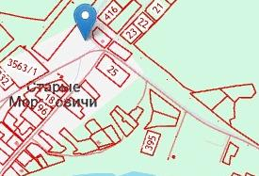
23.д.Прышкино, ул. 1-я Линия-ул.2-я Линия
Широта: 58,5589° Долгота: 32,2950°

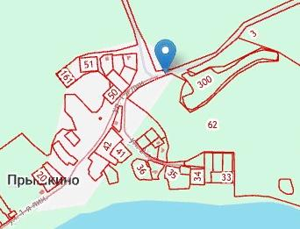

24.д.Мстинский Мост, ул.Воровского перед д.56
Широта: 58,6914° Долгота: 32,5759°
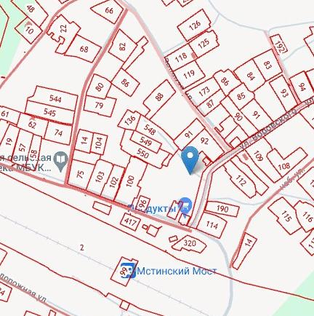
25.д.Мстинский Мост, ул.Железнодорожная, за д.22
Широта: 58,6905° Долгота: 32,5686°
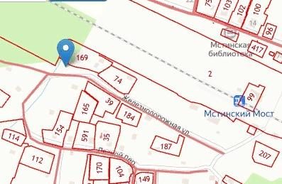
26.д.Бор, ул.Успенская около кладбища
Широта: 58,6907° Долгота: 32,6074°
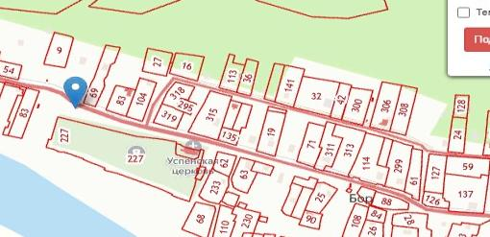
27.д .Гребла, ул.Фестивальная
Широта: 58,7489° Долгота: 32,4628°
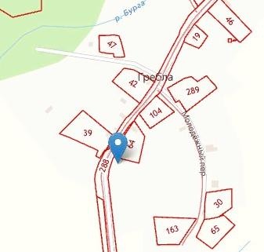

28.д.Краснёнка, ул.Московская, д.12
Широта: 58,7748° Долгота: 32,3688°

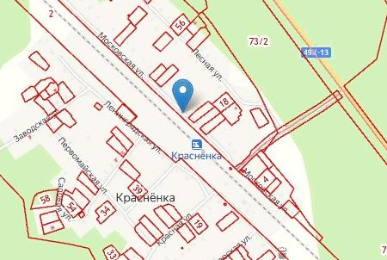
29.д.Краснёнка, ул.Красная, у ж/д перехода
Широта: 58,7731° Долгота: 32,3704°
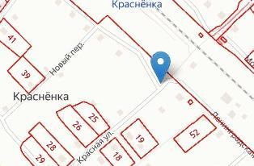

30.д.Краснёнка, ул.Ленинградская, д. 15
Широта: 58,7721° Долгота: 32,3725°
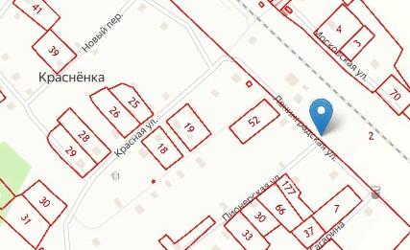
31.д.Краснёнка, ул.Ленинградская - ул.Заводская
Широта: 58,7757° Долгота: 32,3649°
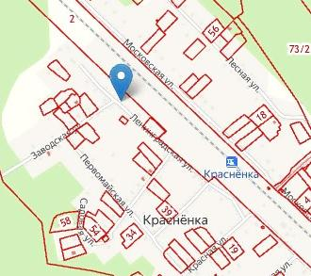

32.д.Краснёнка, ул.Красная, у д.18
Широта: 58,7710° Долгота: 32,3668°
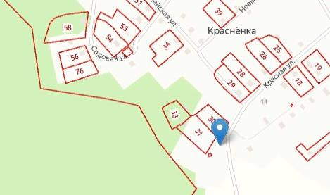
33.д.Красное, пер.Муниципальный
Широта: 58,7647° Долгота: 32,3607°

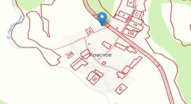
34.д. Каменка, ул.Вознесенского, д.4

Широта: 58,7484° Долгота: 32,3804°

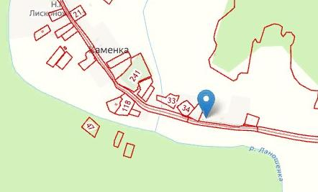
35.д. Каменка, ул.Вознесенского, д.21
Широта: 58,7528° Долгота: 32,3716°
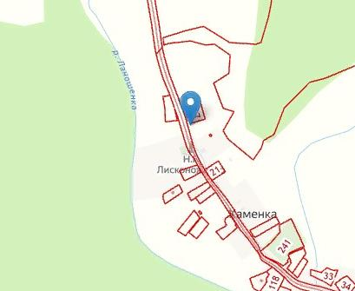

36.д.Дора, около кладбища
Широта: 58,8207° Долгота: 32,3282°

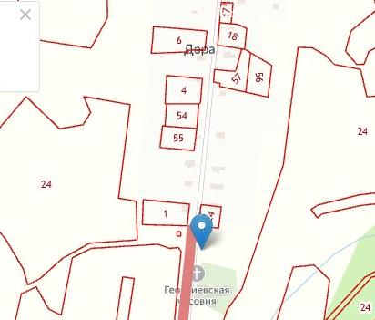

37.д.Сосницы, заезд на ул. Верхняя
Широта: 58,5473° Долгота: 32,3467°

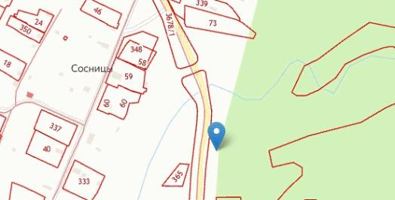

Данные об источниках образования ТКО |  |  | Организация оказывающая услуги по транспортированию ТКО | Вид накапливаемых ТКО (ТКО от населения/при совместном сборе ТКО и крупногабаритных отходов/крупногабаритные отходы/раздельное накопление ТКО по фракциям)
Адрес объекта, при осуществлении деятельности на котором образуется ТКО | Вид деятельности, в результате которого образуется ТКО | Совместное накопление отходов с другими объектами (МКД/ИЖС/Юр. Лица/ИП) | Организация оказывающая услуги по транспортированию ТКО
24 | 25 | 26 | 27 | 28
АЗС «Сургутнефтегаз» | бытовые отходы |  | ООО "Экосити" | ТКО
частные домовладения д. Бурга  ул. Лесная, ул. Московская,  ул. Новая, ул. 1-е Мая, пер.Новый, пер.Строителей | бытовые отходы |  | ООО "Экосити" | ТКО
Частные домовладения д. Бурга  ул. Ленина, ул. Московская,  ул.веребьинская | бытовые отходы |  | ООО "Экосити" | ТКО
МКД д. Бурга ул. Тяговая Подстанция | бытовые отходы | МКД | ООО "Экосити" | ТКО
МКД д. Бурга ул. Тяговая Подстанция | бытовые отходы | МКД | ООО "Экосити" | ТКО
Частные домовладения д. д.Бурга, ул.Октябрьская, ул. 8- е Марта | бытовые отходы | ООО "Виктория" | ООО "Экосити" | ТКО/КГО/РН
Средняя школа "д.Бурга, ул.Новгородская, д. 3 | бытовые отходы |  | ООО "Экосити" | ТКО/КГО
Частные домовладения д. д.Бурга , ул. Новгородская, ул.Коммунистическая, пер.Пролетарский, пер.Кустарный | бытовые отходы | ООО "Лентауз", ИП Халилов И.А. | ООО "Экосити" | ТКО/КГО
Частные домовладения д. д.Бурга , ул.Новгородская, ул.Мира | бытовые отходы | ИП Петрова Т .В. ; ИП Карпов В.И. | ООО "Экосити" | ТКО
частные домовладенияя д. Бурга  ул. Новгородская, ул.Мира | бытовые отходы | ООО "Полярная звезда", д.сад. Солнышко, ДК Бурга, ЦОВП Бурга | ООО "Экосити" | ТКО
Частные домовладения д. Бурга  ул. Гагарина | бытовые отходы | МКД | ООО "Экосити" | ТКО
Частные домовладения д. Бурга  ул. Гагарина | бытовые отходы | МКД | ООО "Экосити" | ТКО/КГО
Частные домовладения д.Бурга  ул. Гагарина | бытовые отходы | МКД | ООО "Экосити" | ТКО/КГО
Частные домовладения д. Бурга, ул.Новгородская, ул.Кировская | бытовые отходы | ИП Петрова Т.В. | ООО "Экосити" | ТКО/КГО
Частные домовладения д. Бурга, ул.Мира | бытовые отходы |  | ООО "Экосити" | ТКО
Частные домовладения д. Влички- ул. Береговая, ул.Центральная, ул.Садовая, ул.Сосновая | бытовые отходы |  | ООО "Экосити" | ТКО
Частные домовладения д. Карпина Гора- ул. Главная | ТКО |  | ООО "Экосити" | ТКО
Частные домовладения д. Медведь- ул. Урожайная | ТКО |  | ООО "Экосити" | ТКО
Частные домовладения д. Лопотень- ул. Благодатная, ул.Хвойная | ТКО |  | ООО "Экосити" | ТКО
Частные домовладения д. д.Дворищи, ул.Набережная, ул.Школьная, ул.Новая, ул.Строителей, отходы с кладбища | ТКО |  | ООО "Экосити" | ТКО
Частные домовладения д. д.Дворищи, ул.Ветеранов, ул.Садовая, ул.Загородная, | ТКО |  | ООО "Экосити" | ТКО
Частные домовладения д. д.Старые Морозовичи ул.Мстинская, улПочтовая, ул.Береговая, ул.Некрасова | ТКО |  | ООО "Экосити" | ТКО
Частные домовладения д. ,.д.Прышкино, ул. 1-я Линия-ул.2-я Линия | ТКО |  | ООО "Экосити" | ТКО
Частные домовладения д. Мост, ул.Воровского, ул.Зеленая, ул.Кооперативная, ул.Задняя, ул.1-я Поперечная, ул.2-я Поперечная, ул.Набережная, ул.2-я Набережная, ул.Загородная | ТКО |  | ООО "Экосити" | ТКО
Частные домовладения д. д.Мстинский Мост, ул.Железнодорожная, ул.Лесная, ул.Революции, ул.Новая,ул.1-го Мая, пер.Лесной, ул.Совхозная | ТКО |  | ООО "Экосити" | ТКО
Частные домовладения д.Бор, ул.Верхняя, ул.Успенская, отходы кладбища | ТКО |  | ООО "Экосити" | ТКО
Частные домовладения д. д .Гребла, ул.Фестивальная, пер Молодежный, | ТКО |  | ООО "Экосити" | ТКО
Частные домовладения д.Краснёнка, ул.Московская, Лесная | ТКО |  | ООО "Экосити" | ТКО
Частные домовладения д.Краснёнка, ул.Красная, ул.Садовая, ул.Гагарина, ул.Садовая, ул.Комсомольская | ТКО |  | ООО "Экосити" | ТКО
Частные домовладения д.Краснёнка, ул.Ленинградская, ул.Заводская, ул.Новая, пер.Первомайский | ТКО |  | ООО "Экосити" | ТКО
Частные домовладения .д.Краснёнка, ул.Ленинградская - ул.Заводская | ТКО |  | ООО "Экосити" | ТКО
Частные домовладения д.Краснёнка, ул.Красная, | ТКО |  | ООО "Экосити" | ТКО
Частные домовладения д.Красное, пер.Муниципальный | ТКО |  | ООО "Экосити" | ТКО
Частные домовладения д. Каменка, ул.Вознесенского отходы с кладбища | ТКО |  | ООО "Экосити" | ТКО
Частные домовладения д. Каменка, ул.Вознесенского | ТКО |  | ООО "Экосити" | ТКО
Частные домовладения д.Дора, ул.Сиреневая, отходы с кладбища | ТКО |  | ООО "Экосити" | ТКО
Частные домовладения д.Сосницы, ул.Боровая, ул.Купеческая. Ул.Верхняя | ТКО |  | ООО "Экосити" | ТКО

Р Е Ш Е Н И Е
от 13.12.2023 № 134д.Бурга
О принятии части полномочий по решению вопросов местного значения
Руководствуясь частью 4 статьи 15 Федерального закона от 06 октября 2003 года №131-ФЗ "Об общих принципах организации местного самоуправления в Российской Федерации", частью 4 статьи 4 Устава Бургинского сельского поселения, в целях обеспечения эффективного социально-экономического развития сельского поселения, повышения уровня жизни населения,
Совет депутатов Бургинского сельского поселения

РЕШИЛ:
1. Принять на 2024 год от органов местного самоуправления Маловишерского муниципального района осуществление части полномочий по решению вопросов местного значения, предусмотренных частью 1 статьи 14 и частью 1 статьи 15 Федерального закона от 06 октября 2003 года №131-ФЗ «Об общих принципах организации местного самоуправления в Российской Федерации» согласно Приложению №1 к настоящему решению.
2. Рекомендовать Администрации Бургинского сельского поселения заключить с Администрацией Маловишерского муниципального района соглашение о передаче осуществления части полномочий, указанных в п. 1 настоящего решения.
3. Решение вступает в силу с 01 января 2024 года.
4. Опубликовать решение в бюллетене «Бургинский вестник» и разместить на сайте Администрации Бургинского сельского поселения.
Глава поселения А.В.Маршалов
Перечень части полномочий по решению вопросов местного значения,
осуществление которых принимается органами местного самоуправления Бургинского сельского
поселения от органов местного самоуправления Маловишерского муниципального района

№ п/п | № пункта, части,  статьи  Федерального  закона от 06 октября 2003 года №131-ФЗ «Об  общих принципах  организации  местного  самоуправления в Российской Федерации» | Вопрос местного значения  муниципального района | Часть полномочий по  решению вопроса  местного значения,  исполняемых  органами местного  самоуправления  Маловишерского муниципального района Новгородской области  самостоятельно | Часть полномочий по решению  вопроса местного значения, осуществление которых передается органу местного самоуправления Бургинского сельского поселения Маловишерского муниципального района Новгородской области

1 | 2 | 3 | 4 | 5
1 | пункт 4  части 1  статьи 14 | организация в границах поселения электро-, тепло-, газо- и водоснабжения населения, водоотведения, снабжения населения топливом в пределах полномочий, установленных законодательством Российской Федерации | 1) утверждение и реализация муниципальных программ в области энергосбережения и повышения энергетической эффективности, организация проведения энергетического обследования многоквартирных домов, помещения в которых составляют муниципальный жилищный фонд в границах муниципального образования, организация и проведение иных мероприятий, предусмотренных законодательством об энергосбережении и о повышении энергетической эффективности;  2) утверждение и реализация муниципальных программ в области газоснабжения, водоснабжения и водоотведения, теплоснабжения. | 1) осуществление функций и полномочий заказчика на выполнение работ по коммунальному обслуживанию населения, проектированию, строительству и ремонту объектов коммунальной инфраструктуры, производству продукции, оказанию услуг, необходимых для удовлетворения бытовых и социально-культурных потребностей населения, других работ, связанных с выполнением муниципальных нужд, осуществление контроля за исполнением закупок для обеспечения нужд Бургинского сельского поселения Маловишерского муниципального района Новгородской области;  2) заключение договоров с организациями различных форм собственности, предоставляющими услуги по электро-, тепло-, газо- и водоснабжению, водоотведению, снабжению населения топливом;  3) прием заявок от населения на снабжение топливом;  4) организация доставки топлива в соответствии с поступившими заявками от населения;  5) контроль за работой организаций, осуществляющих электро-, тепло-, газо- и водоснабжение населения;  6) осуществление контроля за надлежащей технической эксплуатацией объектов коммунального хозяйства (инженерной инфраструктуры);  7) осуществление проверки готовности к отопительному периоду, создание комиссии по проверке готовности теплоснабжающих организаций, теплосетевых организаций и потребителей тепловой энергии, в том числе принятие решения о начале и окончании отопительного периода.
2 | пункт 20  части 1  статьи 14 | утверждение генеральных планов поселения, правил землепользования и застройки, утверждение подготовленной на основе генеральных планов поселения документации по планировке территории, выдача градостроительного плана земельного участка, расположенного в границах поселения, выдача разрешений на строительство (за исключением случаев, предусмотренных Градостроительным кодексом Российской Федерации, иными федеральными законами), разрешений на ввод объектов в эксплуатацию при осуществлении строительства, реконструкции объектов капитального строительства, расположенных на территории поселения, утверждение местных нормативов градостроительного проектирования поселений, резервирование земель и изъятие земельных участков в границах поселения для муниципальных нужд, осуществление муниципального земельного контроля в границах поселения, осуществление в случаях, предусмотренных Градостроительным кодексом Российской Федерации, осмотров зданий, сооружений и выдача рекомендаций об устранении выявленных в ходе таких осмотров нарушений, направление уведомления о соответствии указанных в уведомлении о планируемых строительстве или реконструкции объекта индивидуального жилищного строительства или садового дома (далее - уведомление о планируемом строительстве) параметров объекта индивидуального жилищного строительства или садового дома установленным параметрам и допустимости размещения объекта индивидуального жилищного строительства или садового дома на земельном участке, уведомления о несоответствии указанных в уведомлении о планируемом строительстве параметров объекта индивидуального жилищного строительства или садового дома установленным параметрам и (или) недопустимости размещения объекта индивидуального жилищного строительства или садового дома на земельном участке, уведомления о соответствии или несоответствии построенных или реконструированных объекта индивидуального жилищного строительства или садового дома требованиям законодательства о градостроительной деятельности при строительстве или реконструкции объектов индивидуального жилищного строительства или садовых домов на земельных участках, расположенных на территориях поселений, принятие в соответствии с гражданским законодательством Российской Федерации решения о сносе самовольной постройки, решения о сносе самовольной постройки или ее приведении в соответствие с предельными параметрами разрешенного строительства, реконструкции объектов капитального строительства, установленными правилами землепользования и застройки, документацией по планировке территории, или обязательными требованиями к параметрам объектов капитального строительства, установленными федеральными законами (далее также - приведение в соответствие с установленными требованиями), решения об изъятии земельного участка, не используемого по целевому назначению или используемого с нарушением законодательства Российской Федерации, осуществление сноса самовольной постройки или ее приведения в соответствие с установленными требованиями в случаях, предусмотренных Градостроительным кодексом Российской Федерации | 1) утверждение порядка подготовки, утверждения местных нормативов градостроительного проектирования и внесения изменений в них;  2) утверждение местных нормативов градостроительного проектирования поселений, размещение во ФГИС ТП;  3) утверждение документации по планировке территории;  4) установление порядка проведения осмотра зданий, сооружений и выдачи рекомендаций об устранении выявленных в ходе таких осмотров нарушений;  5) осуществление в случаях, предусмотренных Градостроительным кодексом Российской Федерации, осмотров зданий, сооружений и выдача рекомендаций об устранении выявленных в ходе таких осмотров нарушений;  6) утверждение порядка подготовки документации по планировке территории, разрабатываемой на основании решений органов местного самоуправления поселения;  7) выдача разрешений на строительство, разрешений на ввод объектов в эксплуатацию при осуществлении строительства, реконструкции объектов капитального строительства, расположенных на территориях поселений;  8) направление уведомлений, предусмотренных пунктом 2 части 7, пунктом 3 части 8 статьи 51.1 и пунктом 5 части 19 статьи 55 Градостроительного Кодекса Российской Федерации, при осуществлении строительства, реконструкции объектов индивидуального жилищного строительства, садовых домов на земельных участках, расположенных на территориях поселений;  9) резервирование земель и изъятие земельных участков в границах поселения для муниципальных нужд;  10) осуществление муниципального земельного контроля за использованием земель поселения;  11) выдача разрешений на условно разрешенный вид использования земельного участка или объекта капитального строительства;  12) выдача разрешений на отклонение от предельных параметров разрешенного строительства, реконструкции;  13) изменение одного вида разрешенного использования на другой вид разрешенного использования земельного участка или объекта капитального строительства;  14) выдача градостроительных планов земельных участков. | 1) утверждение генерального плана (внесение изменений в генеральный план) поселения, размещение во ФГИС ТП;  2) утверждение правил землепользования и застройки и внесение в них изменений.
3 | пункт 5 части 1 статьи 15 | дорожная деятельность в отношении автомобильных дорог местного значения вне границ населенных пунктов в границах муниципального района, осуществление муниципального контроля на автомобильном транспорте, городском наземном электрическом транспорте и в дорожном хозяйстве вне границ населенных пунктов в границах муниципального района, организация дорожного движения и обеспечение безопасности дорожного движения на них, а также осуществление иных полномочий в области использования автомобильных дорог и осуществления дорожной деятельности в соответствии с законодательством Российской Федерации | 1) осуществление муниципального контроля на автомобильном транспорте, городском наземном электрическом транспорте и в дорожном хозяйстве Маловишерского муниципального района Новгородской области;  2) обеспечение безопасности дорожного движения;  3) дорожная деятельность в отношении автомобильных дорог местного значения вне границ населенных пунктов в границах муниципального района, а именно: проектирование, строительство, реконструкция, капитальный ремонт, ремонт автомобильных дорог;  4) профилирование проезжей части автомобильных дорог с переходным или грунтовым покрытием;  5) поддержание полосы отвода, обочин, откосов и разделительных полос в чистоте и порядке; очистка их от мусора и посторонних предметов с вывозкой и утилизацией на полигонах;  6) планировка откосов насыпей и выемок, исправление повреждений с добавлением грунта и укрепление засевом трав;  7) поддержание элементов системы водоотвода в чистоте и порядке (в том числе прочистка, профилирование, укрепление стенок и дна кюветов и водоотводных канав, устранение дефектов их укреплений, прочистка и устранение мелких повреждений ливневой канализации, дренажных устройств, быстротоков, водобойных колодцев, перепадов, лотков, подводящих и отводящих русел у труб и мостов);  8) ликвидация съездов с автомобильных дорог (въездов на автомобильные дороги) в неустановленных местах;  9) поддержание в чистоте и порядке элементов обозначения границ полосы отвода;  10) очистка проезжей части от мусора, грязи и посторонних предметов;  11) устранение деформаций и повреждений (заделка выбоин, просадок, шелушения, выкрашивания и других дефектов) покрытий, исправление кромок покрытий, устранение повреждений бордюров, заливка трещин на асфальтобетонных и цементобетонных покрытиях, восстановление и заполнение деформационных швов;  12) ликвидация колей глубиной до 30 мм; фрезерование или срезка гребней выпора и неровностей по колеям (полосам наката) с заполнением колей черным щебнем или асфальтобетоном и устройством защитного слоя на всю ширину покрытия;  13) устройство изолирующего слоя из мелкозернистой поверхностной обработки локальными картами для приостановки и предупреждения развития отдельных трещин и сетки трещин на участках длиной до 50 м;  14) восстановление изношенных верхних слоев асфальтобетонных покрытий на отдельных участках длиной до 50 м;  15) восстановление поперечного профиля и ровности проезжей части автомобильных дорог с щебеночным, гравийным или грунтовым покрытием без добавления новых материалов;  16) профилировка грунтовых дорог; восстановление поперечного профиля и ровности проезжей части гравийных и щебеночных покрытий с добавлением щебня, гравия или других материалов с расходом до 100 м3 на 1 километр;  17) восстановление дорожной одежды на участках с пучинистыми и слабыми грунтами на площади до 50 м2;  18)очистка от пыли и грязи элементов мостового полотна и тротуаров, подферменных площадок, опорных частей, элементов пролетных строений, лестничных сходов, опор, тоннелей и других искусственных сооружений;  19) очистка (в том числе и от растительности) конусов, откосов, подмостовых русел;  20) разработка проектов содержания автомобильных дорог, организации дорожного движения, схем дислокации дорожных знаков и разметки, экспертиза проектов;  21) охрана дорожных сооружений, обслуживание противопожарных систем в тоннелях, обслуживание систем сигнализации, видеонаблюдения, инженерно-технических средств охраны дорожных сооружений;  22) организация ограничения движения транспорта в установленном порядке в весенне-осеннюю распутицу; установка и уход за временными дорожными знаками;  23) паспортизация автомобильных дорог и искусственных сооружений;  24) установка недостающих дорожных знаков и табло индивидуального проектирования, автономных и дистанционно управляемых знаков, светофорных объектов. | 1) механизированная снегоочистка, расчистка автомобильных дорог от снежных заносов, борьба с зимней скользкостью, уборка снежных валов с обочин;  2) распределение противогололедных материалов;  3) регулярная очистка от снега и льда элементов обустройства, в том числе автобусных остановок, площадок отдыха, ограждений, тротуаров, пешеходных дорожек и других объектов;  4) очистка от снега и льда элементов мостового полотна, а также зоны сопряжения с насыпью, подферменных площадок, опорных частей, пролетных строений, опор, конусов и регуляционных сооружений, подходов и лестничных сходов;  5) борьба с наледями на автомобильных дорогах, в том числе у искусственных сооружений.

Р Е Ш Е Н И Е
от 13.12.2023 № 135
д.Бурга
О передаче полномочий по решению вопроса местного значения

Руководствуясь частью 11 статьи 3 Федерального закона от 07 февраля 2011 года № 6 –ФЗ «Об общих принципах организации и деятельности контрольно-счетных органов субъектов Российской Федерации и муниципальных образований»,
Совет депутатов Бургинского сельского поселения

РЕШИЛ:
1. Передать контрольно-счетному органу Маловишерского муниципального района следующие полномочия по осуществлению внешнего муниципального финансового контроля на 2024 год:
1)организация и осуществление контроля за законностью и эффективностью использования средств бюджета Бургинского сельского поселения Маловишерского муниципального района (далее- Бургинское сельское поселение), а также иных средств в случаях, предусмотренных законодательством Российской Федерации;
2) экспертиза проектов бюджета Бургинского сельского поселения, проверка и анализ обоснованности его показателей;
3) внешняя проверка годового отчёта об исполнении бюджета Бургинского сельского поселения;
4) проведение аудита в сфере закупок товаров, работ и услуг в соответствии с Федеральным законом от 5 апреля 2013 года N 44-ФЗ "О контрактной системе в сфере закупок товаров, работ, услуг для обеспечения государственных и муниципальных нужд";
5) оценка эффективности формирования муниципальной собственности, управления и распоряжения такой собственностью и контроль за соблюдением установленного порядка формирования такой собственности, управления и распоряжения такой собственностью (включая исключительные права на результаты интеллектуальной деятельности);
6) оценка эффективности предоставления налоговых и иных льгот и преимуществ, бюджетных кредитов за счёт средств бюджета Бургинского сельского поселения, а так же оценка законности предоставления муниципальных гарантий и поручительств или обеспечения исполнения обязательств другими способами по сделкам, совершаемым юридическими лицами и индивидуальными предпринимателями за счет средств бюджета Бургинского сельского поселения и имущества, находящегося в муниципальной собственности;
7) экспертиза проектов муниципальных правовых актов в части, касающейся расходных обязательств Бургинского сельского поселения, экспертиза проектов муниципальных правовых актов, приводящих к изменению доходов бюджета Бургинского сельского поселения, а также муниципальных программ (проектов муниципальных программ);
8) анализ и мониторинг бюджетного процесса в Бургинском сельском поселении, в том числе подготовка предложений по устранению выявленных отклонений в бюджетном процессе и совершенствованию бюджетного законодательства Российской Федерации;
9) проведение оперативного анализа исполнения и контроля за организацией исполнения бюджета Бургинского сельского поселения в текущем финансовом году, ежеквартальное представление информации о ходе исполнения бюджета Бургинского сельского поселения, о результатах проведенных контрольных и экспертно-аналитических мероприятий в Совет депутатов Бургинского сельского поселения;
10) осуществление контроля за состоянием муниципального внутреннего и внешнего долга;
11) оценка реализуемости, рисков и результатов достижения целей социально-экономического развития Бургинского сельского поселения, предусмотренных документами стратегического планирования Бургинского сельского поселения;
12) участие в пределах полномочий в мероприятиях, направленных на противодействие коррупции;
13) иные полномочия в сфере внешнего муниципального финансового контроля, установленные федеральными законами, областными законами, Уставом Бургинского сельского поселения и нормативными правовыми актами Совета депутатов Бургинского сельского поселения.
2. В решении о бюджете Бургинского сельского поселения на 2024 год и на плановый период 2025 и 2026 годов предусмотреть объем субвенций, необходимый для осуществления полномочий, указанных в пункте 1 настоящего решения, рассчитанный в установленном порядке.
3. Решение вступает в силу 1 января 2024 года.
4. Опубликовать решение в бюллетене «Бургинский вестник» и разместить на сайте Администрации Бургинского сельского поселения.
Глава поселения А.В. Маршалов

Р Е Ш Е Н И Е
от 13.12.2023 № 136
д.Бурга

О передаче полномочий по решению вопроса местного значения
Руководствуясь Федеральным законом от 6 октября 2003 года № 131-ФЗ «Об общих принципах организации местного самоуправления в Российской Федерации», в целях обеспечения эффективного социально-экономического развития Бургинского сельского поселения, повышения уровня жизни населения
Совет депутатов Бургинского сельского поселения

РЕШИЛ:
1. Передать органам местного самоуправления Маловишерского муниципального района с 1 января 2024 года следующие полномочия по решению вопроса местного значения «Организация и осуществление мероприятий по работе с детьми и молодёжью в поселении»:
1.1. Формирование концепции и основных направлений молодежной политики в поселении, разработка и утверждение муниципальных программ по работе с детьми и молодежью.
1.2. Участие в организации и проведении межрегиональных, областных и районных фестивалей, конкурсов, праздников и других мероприятий в области молодежной политики.
1.3. Создание и развитие специализированных молодежных учреждений (домов молодежи, молодежных центров, подростковых клубов по месту жительства).
1.4. Участие в разработке и реализации муниципальных программ, организации тематических мероприятий в сфере противодействия наркомании, токсикомании, алкоголизму, табакокурению.
1.5. Участие в организации и проведении мониторинга наркотической ситуации в поселении.
1.6. Проведение опросов и тестирований по молодежным проблемам.
1.7. Содействие в реализации проектов по работе с молодой семьей.
2. Органам местного самоуправления Маловишерского муниципального района до 01 марта 2025 года представить в Администрацию Бургинского сельского поселения годовой отчёт о ходе реализации мероприятий переданных полномочий по решению вопроса местного значения «Организация и осуществление мероприятий по работе с детьми и молодёжью в поселении»», в произвольной форме.
3. Решение вступает в силу 1 января 2024 года.
4. Опубликовать решение в бюллетене «Бургинский вестник» и разместить на сайте Администрации Бургинского сельского поселения.
Глава поселения А.В. Маршалов

Р Е Ш Е Н И Е

от 13.12.2023 № 137
д.Бурга

О передаче полномочий
по решению вопроса
местного значения

Руководствуясь Федеральным законом от 6 октября 2003 года № 131-ФЗ «Об общих принципах организации местного самоуправления в Российской Федерации», в целях обеспечения эффективного социально-экономического развития Бургинского сельского поселения, повышения уровня жизни населения
Совет депутатов Бургинского сельского поселения

РЕШИЛ:
1. Передать органам местного самоуправления Маловишерского муниципального района с 1 января 2024 года следующие полномочия по решению вопроса местного значения «Обеспечение условий для развития на территории поселения физической культуры и массового спорта, организация проведения официальных физкультурно-оздоровительных и спортивных мероприятий»:
1.1. Обеспечение условий для развития на территории поселения физической культуры и массового спорта, организация проведения официальных физкультурно-оздоровительных и спортивных мероприятий поселения.
1.2. Разработку и реализацию муниципальных программ развития физической культуры и спорта в поселении.
1.3. Участие в организации физкультурно-оздоровительной работы с инвалидами, проведении с ними физкультурно-оздоровительных и спортивных мероприятий.

1.4. Регулирование цен за посещение спортивных соревнований, аренду спортивных сооружений, находящихся в муниципальной собственности, продажу абонементов гражданам на пользование такими сооружениями, разрешение проводить в муниципальных спортивных сооружениях занятия бесплатно или на льготных условиях для детей дошкольного возраста и т.п.
2. Органам местного самоуправления Маловишерского муниципального района до 01 марта 2025 года представить в Администрацию Бургинского сельского поселения годовой отчёт о ходе реализации мероприятий переданных полномочий по решению вопроса местного значения «Обеспечение условий для развития на территории поселения физической культуры и массового спорта, организация проведения официальных физкультурно-оздоровительных и спортивных мероприятий», в произвольной форме.
3. Решение вступает в силу 1 января 2024 года.
4. Опубликовать решение в бюллетене «Бургинский вестник» и разместить на сайте Администрации Бургинского сельского поселения.
Глава поселения А.В.Маршалов

Р Е Ш Е Н И Е

От 13.12.2023 № 137 д.Бурга

О передаче полномочий
по решению вопроса
местного значения

Руководствуясь Федеральным законом от 6 октября 2003 года № 131-ФЗ «Об общих принципах организации местного самоуправления в Российской Федерации», в целях обеспечения эффективного социально-экономического развития Бургинского сельского поселения, повышения уровня жизни населения
Совет депутатов Бургинского сельского поселения
РЕШИЛ:
1. Передать органам местного самоуправления Маловишерского муниципального района с 1 января 2024 года следующие полномочия по решению вопроса местного значения «Обеспечение условий для развития на территории поселения физической культуры и массового спорта, организация проведения официальных физкультурно-оздоровительных и спортивных мероприятий»:
1.1. Обеспечение условий для развития на территории поселения физической культуры и массового спорта, организация проведения официальных физкультурно-оздоровительных и спортивных мероприятий поселения.
1.2. Разработку и реализацию муниципальных программ развития физической культуры и спорта в поселении.
1.3. Участие в организации физкультурно-оздоровительной работы с инвалидами, проведении с ними физкультурно-оздоровительных и спортивных мероприятий.
1.4. Регулирование цен за посещение спортивных соревнований, аренду спортивных сооружений, находящихся в муниципальной собственности, продажу абонементов гражданам на пользование такими сооружениями, разрешение проводить в муниципальных спортивных сооружениях занятия бесплатно или на льготных условиях для детей дошкольного возраста и т.п.
2. Органам местного самоуправления Маловишерского муниципального района до 01 марта 2025 года представить в Администрацию Бургинского сельского поселения годовой отчёт о ходе реализации мероприятий переданных полномочий по решению вопроса местного значения «Обеспечение условий для развития на территории поселения физической культуры и массового спорта, организация проведения официальных физкультурно-оздоровительных и спортивных мероприятий», в произвольной форме.
3. Решение вступает в силу 1 января 2024 года.
4. Опубликовать решение в бюллетене «Бургинский вестник» и разместить на сайте Администрации Бургинского сельского поселения.
Глава поселения А.В.Маршалов
Р Е Ш Е Н И Е
от 13.12.2023 № 138
д.Бурга

О передаче полномочий по решению вопроса местного значения

Руководствуясь Федеральным законом от 6 октября 2003 года № 131-ФЗ «Об общих принципах организации местного самоуправления в Российской Федерации», в целях обеспечения эффективного социально-экономического развития Бургинского сельского поселения, повышения уровня жизни населения
Совет депутатов Бургинского сельского поселения
РЕШИЛ:
1. Передать органам местного самоуправления Маловишерского муниципального района с 1 января 2024 года следующие полномочия по решению вопроса местного значения «Создание условий для организации досуга и обеспечения жителей поселения услугами организаций культуры»:
1.1. Создание и финансирование муниципальных учреждений культуры.
1.2. Формирование и размещение муниципального заказа на услуги по организации досуга жителей поселения, в том числе на услуги организаций культуры.
1.3. Наделение муниципальных учреждений культуры необходимым имуществом, закрепление указанного имущества за муниципальными учреждениями культуры на праве оперативного управления.
1.4. Обеспечение сохранности помещений муниципальных учреждений культуры (пожарная безопасность, охрана помещения).
1.5. Разработку и утверждение перечня бюджетных и оплачиваемых населением услуг культуры и досуга, а также расценок на платные услуги.
1.6. Разработку и реализацию целевых и комплексных программ социально-культурного развития муниципального образования.
1.7. Социальная и профессиональная защита работников муниципальных учреждений культуры в соответствии с действующим законодательством.
2. Органам местного самоуправления Маловишерского муниципального района до 01 марта 2025 года представить в Администрацию Бургинского сельского поселения годовой отчёт о ходе реализации мероприятий переданных полномочий по решению вопроса местного значения «Создание условий для организации досуга и обеспечения жителей поселения услугами организаций культуры», в произвольной форме.
2. В решении о бюджете Бургинского сельского поселения на 2024 год и на плановый период 2025 и 2026 годов предусмотреть объем субвенций, необходимый для осуществления полномочий, указанных в пункте 1 настоящего решения, рассчитанный в установленном порядке.
3. Решение вступает в силу 1 января 2024 года.
4. Опубликовать решение в бюллетене «Бургинский вестник» и разместить на сайте Администрации Бургинского сельского поселения.
Глава поселения А.В. Маршалов
Р Е Ш Е Н И Е
От 13.12.2023 № 139
д.Бурга
Об утверждении прогнозного плана (программы) приватизации имущества, находящегося в муниципальной собственности Бургинского сельского поселения на 2024 год
В соответствии с федеральными законами от 6 октября 2003 года № 131-ФЗ «Об общих принципах организации местного самоуправления в Российской Федерации», от 21 декабря 2001 года № 178-ФЗ «О приватизации государственного и муниципального имущества»
Совет Депутатов Бургинского сельского поселения
РЕШИЛ:
1. Утвердить прилагаемый план (программу) приватизации имущества, находящегося в муниципальной собственности Бургинского сельского поселения, на 2024 год.
2. Администрации Бургинского сельского поселения обеспечить в установленном порядке реализацию прогнозного плана (программы) приватизации имущества, находящегося в муниципальной собственности Бургинского сельского поселения, на 2024 год.
3. Опубликовать решение в бюллетене « Бургинский вестник» и разместить на официальном сайте в информационно-телекоммуникационной сети Интернет.
Глава поселения А.В.Маршалов

Прогнозный план (программа)
приватизации имущества, находящегося в муниципальной
собственности Бургинского сельского поселения,
на 2024 год

1. Введение
Прогнозный план (программа) приватизации имущества, находящегося в муниципальной собственности Бургинского ельского поселения Маловишерского муниципального района Новгородской области, на 2024 год (далее Программа) разработан в соответствии с федеральными законами от 21 декабря 2001 года № 178-ФЗ «О приватизации государственного и муниципального имущества», от 29 июля 1998 года № 135-ФЗ «Об оценочной деятельности в Российской Федерации», от 14 ноября 2002 года № 161-ФЗ «О государственных и муниципальных унитарных предприятиях», от 22.07.2008 № 159-ФЗ «Об особенностях отчуждения движимого и недвижимого имущества, находящегося в государственной или в муниципальной собственности и арендуемого субъектами малого и среднего предпринимательства, и о внесении изменений в отдельные законодательные акты Российской Федерации», постановлением Правительства Российской Федерации от 27.08.2012 N 860 «Об организации и проведении продажи государственного или муниципального имущества в электронной форме».
Программа устанавливает основные цели, задачи приватизации в Бургинском сельском поселении, перечень имущества, находящегося в муниципальной собственности Бургинского сельского поселения (далее муниципальное имущество), подлежащего приватизации, и мероприятия по ее реализации.
Основными целями реализации Программы являются:
повышение эффективности управления муниципальной собственностью;
обеспечение планомерности процесса приватизации;
формирование доходов бюджета Бургинского сельского поселения.
Для достижения указанных целей Программа будет направлена на решение следующих задач:
оптимизация структуры муниципальной собственности;
привлечение инвестиций в процессе приватизации;
рациональное пополнение доходов бюджета мБургинского сельского поселения;
уменьшение расходов бюджета Бургинского сельского поселения на управление муниципальным имуществом;
проведение предпродажной подготовки с привлечением аудиторов, оценщиков;
обеспечение контроля за выполнением обязательств собственниками приватизированного имущества.
2. Перечни муниципального имущества, подлежащего приватизации в 2024 году
В рамках реализации задач по приватизации муниципального имущества в 2024 году необходимо осуществить продажу муниципального имущества согласно перечню муниципального имущества, подлежащего приватизации в 2024 году (приложение к Программе). Вышеуказанный перечень не является окончательным и может дополняться по мере поступления заявок от юридических и физических лиц на приватизацию муниципального имущества.
3. Основные мероприятия по реализации Программы
В целях реализации Программы предусматривается проведение следующих мероприятий:
государственная регистрация права муниципальной собственности на объекты недвижимости, подлежащие приватизации;
формирование земельных участков, занимаемых подлежащими приватизации объектами недвижимости;
формирование единого имущественного комплекса, состоящего из земельных участков и расположенных на них зданий, строений, сооружений, элементов инженерной инфраструктуры, для продажи муниципальных унитарных предприятий как имущественных комплексов;
оценка муниципального имущества;
принятие решения об условиях приватизации муниципального имущества;
информационное обеспечение приватизации муниципального имущества;
подготовка и проведение конкурсов и аукционов по продаже муниципального имущества;
распределение денежных средств, полученных от приватизации муниципального имущества;
государственная регистрация перехода права собственности к новому собственнику.
4. Определение цены подлежащего приватизации муниципального имущества
Начальная цена подлежащего приватизации муниципального имущества устанавливается в случаях, предусмотренных Федеральным законом от 21 декабря 2001 года № 178-ФЗ «О приватизации государственного и муниципального имущества», в соответствии с законодательством Российской Федерации, регулирующим оценочную деятельность, при условии, что со дня составления отчета об оценке объекта оценки до дня размещения на официальном сайте Российской Федерации в сети «Интернет» для размещения информации о проведении торгов, определенном Правительством Российской Федерации, информационного сообщения о продаже муниципального имущества прошло не более чем шесть месяцев.
5. Отчуждение земельных участков
Приватизация зданий, строений и сооружений, а также объектов, строительство которых не завершено и которые признаны самостоятельными объектами недвижимости, осуществляется одновременно с отчуждением лицу, приобретающему такое имущество, земельных участков, занимаемых таким имуществом и необходимых для их использования, если иное не предусмотрено федеральным законом.
Приватизация объекта культурного наследия, являющегося зданием, строением или сооружением, путем продажи на конкурсе осуществляется с одновременным предоставлением лицу, приобретающему такой объект культурного наследия, земельного участка, занимаемого таким объектом и необходимого для его использования, в аренду.
6. Организация контроля за проведением приватизации муниципального имущества
Целью контроля за проведением приватизации муниципального имущества является уменьшение рисков в отношении использования муниципального имущества, безусловная реализация новыми собственниками инвестиционных и социальных обязательств, гарантированное получение средств от приватизации в планируемых объемах и в установленные сроки.
Перечень муниципального имущества,
подлежащего приватизации в 2024 году
№  п/п | Наименование муниципального имущества | Местонахождение муниципального имущества | Способ приватизации
1 | 2 | 3 | 4
1. | Общественная баня на земельном участке площадью 271 кв. м. | Новгородская обл., Маловишерский район, д. Бурга, ул. Октябрьская, д.29,кад. № 53:08:42408:105 | аукцион
2. | Земельный участок площадью 2500 кв. м. | Новгородская обл., Маловишерский район, д. Бурга, ул. Гагарина,д.17  кад. № 53:08:42406:31 | аукцион
3. | Земельный участок площадью 11945 кв. м. сельскохозяйственного назначения | Новгородская обл., Маловишерский район, Бургинское сельское поселение  кад. № 53:08:0044301:138 | Без проведения торгов в соответствии со ст. 10 ФЗ №101

______________________________________________________________

УТВЕРЖДЕНО
Приказом министерства строительства, архитектуры и имущественных отношений Новгородской области
от 06.12.2023 № 3998

ИЗВЕЩЕНИЕ

о принятии постановления

Постановлением министерства строительства, архитектуры и имущественных отношений Новгородской области от ноября 2023 года № в соответствии с требованиями статьи 15 Федерального закона от 3 июля 2016 года № 237-ФЗ «О государственной кадастровой оценке» утверждены результаты определения кадастровой стоимости зданий, помещений, сооружений, объектов незавершенного строительства, машино-мест, расположенных на территории Новгородской области.
Кадастровая стоимость указанных объектов недвижимости рассчитана по состоянию на 1 января 2023 года.
Данное постановление 29 ноября 2023 года опубликовано в газете
«Новгородские ведомости» (официальный выпуск) от 29.11.2023 № 48 (5333) и вступит в силу по истечении месяца после дня его официального опубликования.
Для целей, предусмотренных законодательством Российской Федерации, сведения о кадастровой стоимости указанных выше объектов недвижимости будут применяться с 1 января 2024 года.
С указанным постановлением можно ознакомиться на сайте министерства строительства, архитектуры и имущественных отношений Новгородской области в разделе «Кадастровая оценка» (https://minstroy.novreg.ru/activity/propertyrelations/kadastrovaya-otsenka/)
Обращаем внимание, что государственное областное бюджетное учреждение «Центр кадастровой оценки и недвижимости» (далее Учреждение) рассматривает заявления об исправлении ошибок, допущенных при определении кадастровой стоимости, с учетом требований статьи 21 Федерального закона № 237-ФЗ, а также Методических указаний о государственной кадастровой оценке, утвержденных приказом Росреестра от 04.08.2021 № П/0336.
Заявления могут быть поданы в течение пяти лет со дня внесения в Единый
госvдарственный реестр недвижимости сведений о соответствующей кадастровой стоимости.
Форма заявления об исправлении ошибок, допущенных при определении кадастровой стоимости, а также требования к его заполнению утверждены приказом Росреестра от 6 августа 2020 года № П/0286, с которым можно ознакомиться на сайте Учреждения (https://кцнз.pф/) в разделе
«Определение кадастровой стоимости» «Заявления об исправлении ошибок». Заявление об исправлении ошибок, допущенных при определении кадастровой стоимости, вправе подать любые юридические и физические лица, а также органы государственной власти и органы местного самоуправления.
Заявление может быть подано:
- лично на бумажном носителе по адресу: г. Великий Новгород, пр. Мира, д. 32, корп.1, офис 206 в рабочие дни с 9.00 до 13.00 часов (контактный телефон: 8(8162) 948-963; или через МФЦ.
- регистрируемым почтовым отправлением с уведомлением о вручении по адресу: 173025, г. Великий Новгород, пр. Мира, д. 32, корп. 1, офис 206;
- в форме электронного документа с приложением отсканированных образов прилагаемых документов (с обязательным подписанием электронной цифровой подписью) на электронный адрес: kcnz@mail.ru.
- с использованием портала государственных и муниципальных услуг (подписание усиленной квалифицированной электронной подписью заявителя не требуется).
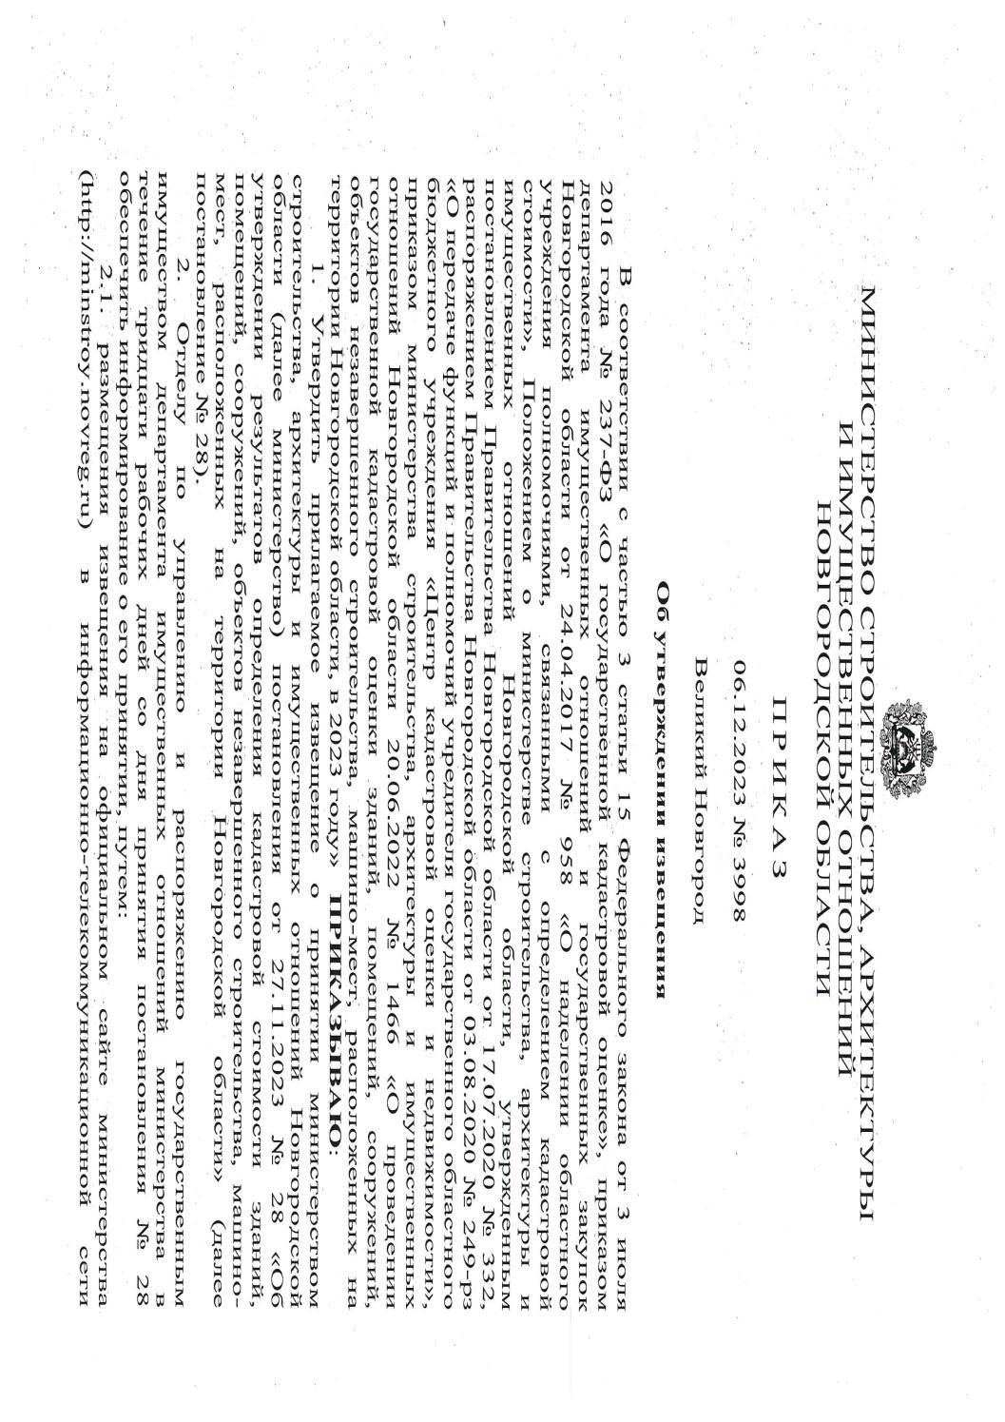
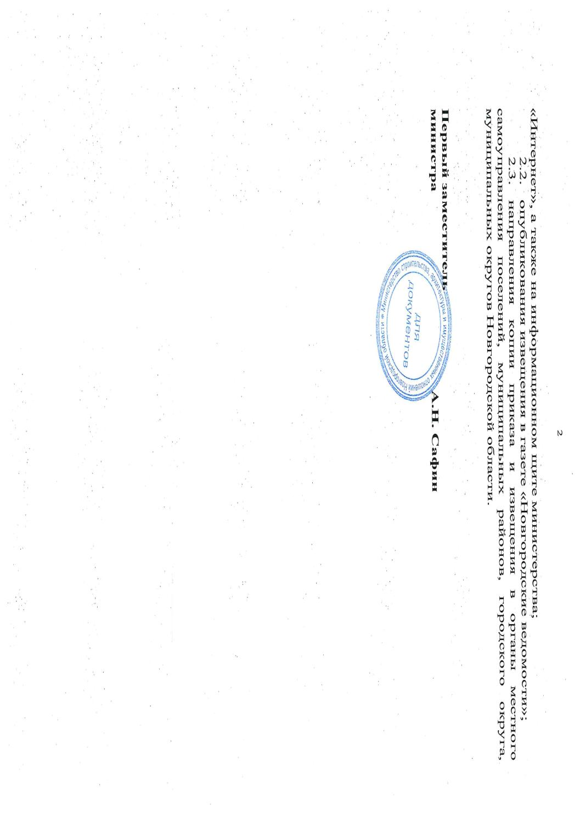

__________________________________________________________________________________________________
Учредитель: Совет депутатов Бургинского сельского поселения
Главный редактор : Маршалов А.В. Адрес издателя:174280, д.Бурга, ул.Новгородская д.34а Распространяется бесплатно
Тираж:5 экз.

подписан: 20.12.2023
Издатель: Администрация Бургинского сельского поселения тел.37-660,e-mail:admbyrgposl@yandex.ru Адрес издателя:174280,д.Бурга, интернет-страница бюллетеня www.burgaadm.ru ул. Новгородская д.34 а

